П О С Т А Н О В Л Е Н И Е

АДМИНИСТРАЦИИ АТЯШЕВСКОГО

МУНИЦИПАЛЬНОГО РАЙОНА

РЕСПУБЛИКИ МОРДОВИЯ

03.05.2024 № 188

Об установлении публичного сервитута
для использования земель и земельных участков в целях эксплуатации
линейного объекта системы газоснабжения местного значения
«Газопровод низкого давления по опорам к топочной Дома культуры Атяшевского района с.Селищи»

В соответствии главой V.7 Земельного кодекса Российской Федерации от 25 октября 2001 года №136-ФЗ, Федеральными законами от 03 августа 2018 года №342-ФЗ «О внесении изменений в Градостроительный кодекс Российской Федерации и отдельные законодательные акты Российской Федерации», от 06 октября 2003 года №131-ФЗ «Об общих принципах организации местного самоуправления в Российской Федерации», от 25 октября 2001 года №137-ФЗ «О введении в действие Земельного кодекса Российской Федерации», от 31 марта 1999 года № 69-ФЗ «О газоснабжении в Российской Федерации», ходатайства Общества с ограниченной ответственностью «ИНВЕСТ-ТРЕЙДХАУС», учитывая отсутствие заявлений иных правообладателей земельных участков в период публикации сообщения о возможном установлении публичного сервитута, размещенной в газете «Вперед» № 13 (8987) от 29 марта 2024 года, а также на официальном сайте органов местного самоуправления Атяшевского муниципального района, руководствуясь Уставом Атяшевского муниципального района Республики Мордовия, Администрация Атяшевского муниципального района Республики Мордовия
п о с т а н о в л я е т:
- Установить
публичный сервитут на срок 49 лет для использования земель и земельных участков в целях эксплуатации линейного объекта системы газоснабжения местного значения «Газопровод низкого давления по опорам к топочной Дома культуры Атяшевского района с.Селищи» (далее соответственно - публичный сервитут, инженерное сооружение), по перечню и в границах согласно приложениям №1 и №2;
следующие сроки и график ремонтно-эксплуатационных работ по обслуживанию инженерного сооружения (при необходимости): ежегодно с 1 января по 31 декабря.
2. ООО «ИНВЕСТ-ТРЕЙДХАУС» руководствоваться постановлением Правительства РФ от 20 ноября 2000 года №878 «Об утверждении Правил охраны газораспределительных сетей».
3. Публичный сервитут считается установленным со дня внесения сведений о нем в Единый государственный реестр недвижимости.
4. Установить ограничения в использовании земельных участков, в отношении которых установлен публичный сервитут, в соответствии с Постановлением Правительства Российской Федерации «Об утверждении правил охраны газораспределительных сетей» от 20 ноября 2000 г. №878.
5. ООО «ИНВЕСТ-ТРЕЙДХАУС» привести земельные участки, указанные в приложении, в состояние, пригодное для их использования в соответствии с видом разрешенного использования, снести инженерное сооружение, размещенное на основании публичного сервитута, в срок, предусмотренный пунктом 8 статьи 39.50 Земельного кодекса Российской Федерации.
6. Отделу по управлению муниципальным имуществом и земельными отношениями Администрации Атяшевского муниципального района Республики Мордовия в течение 5 рабочих дней со дня принятия решения об установлении публичного сервитута осуществить мероприятия, в соответствии с пунктом 7 статьи 39.43 Земельного кодекса Российской Федерации.
7. Настоящее постановление вступает в силу со дня его подписания.

Глава Атяшевского
муниципального района
Республики Мордовия К.Н. Николаев

Приложение №1
к постановлению администрации
Атяшевского муниципального района
Республики Мордовия
от «3» мая 2024 г. № 188

Перечень
земель и земельных участков, в отношении которых устанавливается
публичный сервитут и его границы

Кадастровый номер земельного участка | Адрес или иное описание местоположения земельного участка
13:03:0219011 | Республика Мордовия, Атяшевский район, с. Селищи

Приложение №2
к постановлению администрации
Атяшевского муниципального района
Республики Мордовия
от «3» мая 2024 г. № 188

ОПИСАНИЕ МЕСТОПОЛОЖЕНИЯ ГРАНИЦ
публичный сервитут для использования земель и земельных участков в целях эксплуатации линейного объекта системы газоснабжения местного значения «Газопровод низкого давления по опорам к топочной Дома культуры Атяшевского района с. Селищи»
(наименование объекта, местоположение границ которого описано)
Сведения об объекте
№ п/п | Характеристики объекта | Описание характеристик

1 | 2 | 3
1 | Местоположение объекта | Республика Мордовия, р-н Атяшевский, с. Козловка
2 | Площадь объекта ± величина погрешности определения площади (Р ± ΔР) | 38±2 кв.м
3 | Иные характеристики объекта | публичный сервитут в отношении земель и земельных участков в целях эксплуатации линейного объекта системы газоснабжения местного значения «Газопровод низкого давления по опорам к топочной Дома культуры Атяшевского района с. Селищи» сроком на 49 лет в пользу ООО "ИНВЕСТ-ТРЕЙДХАУС" (ИНН: 7716799274, ОГРН: 1157746640270

1. Система координат МСК-13, зона 1
2. Сведения о характерных точках границ объекта
Обозначение характерных точек границ | Координаты, м |  | Метод определения координат характерной точки | Средняя квадратическая погрешность положения характерной точки (М_{t}), м | Описание обозначения точки на местности (при наличии)
Обозначение характерных точек границ | Х | Y | Метод определения координат характерной точки |  | Описание обозначения точки на местности (при наличии)

1 | 2 | 3 | 4 | 5 | 6
1 | 444489,89 | 1360329,30 | Метод спутниковых геодезических измерений (определений) | 0,10 | —
2 | 444492,96 | 1360338,95 | Метод спутниковых геодезических измерений (определений) | 0,10 | —
3 | 444489,14 | 1360340,17 | Метод спутниковых геодезических измерений (определений) | 0,10 | —
4 | 444486,80 | 1360332,79 | Метод спутниковых геодезических измерений (определений) | 0,10 | —
5 | 444487,80 | 1360329,96 | Метод спутниковых геодезических измерений (определений) | 0,10 | —
1 | 444489,89 | 1360329,30 | Метод спутниковых геодезических измерений (определений) | 0,10 | —

3. Сведения о характерных точках части (частей) границы объекта
Обозначение характерных точек части границы | Координаты, м |  | Метод определения координат характерной точки | Средняя квадратическая погрешность положения характерной точки (М_{t}), м | Описание обозначения точки на местности (при наличии)
Обозначение характерных точек части границы | Х | Y | Метод определения координат характерной точки |  | Описание обозначения точки на местности (при наличии)

1 | 2 | 3 | 4 | 5 | 6
Часть № —
— | — | — | — | — | —

1. Система координат —
2. Сведения о характерных точках границ объекта
Обозначение характерных точек границ | Существующие координаты, м |  | Измененные (уточненные) координаты, м |  | Метод определения координат характерной точки | Средняя квадратическая погрешность положения характерной точки (М_{t}), м | Описание обозначения точки на местности (при наличии)
Обозначение характерных точек границ | Х | Y | Х | Y | Метод определения координат характерной точки |  | Описание обозначения точки на местности (при наличии)

1 | 2 | 3 | 4 | 5 | 6 | 7 | 8
— | — | — | — | — | — | — | —

3. Сведения о характерных точках части (частей) границы объекта
Часть № —
Обозначение характерных точек границ | Существующие координаты, м |  | Измененные (уточненные) координаты, м |  | Метод определения координат характерной точки | Средняя квадратическая погрешность положения характерной точки (М_{t}), м | Описание обозначения точки на местности (при наличии)
Обозначение характерных точек границ | Х | Y | Х | Y | Метод определения координат характерной точки |  | Описание обозначения точки на местности (при наличии)

1 | 2 | 3 | 4 | 5 | 6 | 7 | 8
— | — | — | — | — | — | — | —

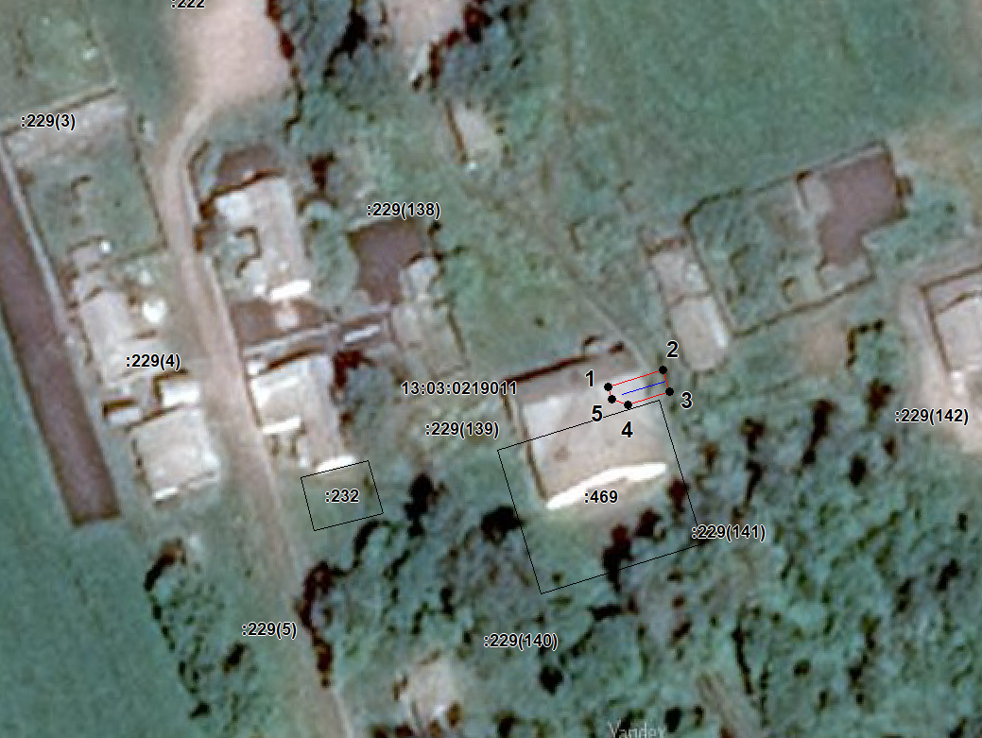
Масштаб 1: 1000
Используемые условные знаки и обозначения:

 | – граница публичного сервитута,
 | – газопровод,
 | – границы земельных участков,
 | – границы кадастровых кварталов,
 | – установленные границы административно-территориальных образований,
 | – границы населенных пунктов,
• | – характерная точка публичного сервитута.


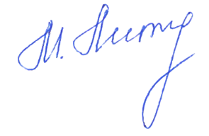
Подпись _________________ Петрова М. Г. Дата 25 февраля 2024 г.
Место для оттиска печати (при наличии) лица, составившего описание местоположения границ объекта

